RAPORT
Z KONSULTACJI SPOŁECZNYCH
projektu uchwały w sprawie wyznaczenia obszaru zdegradowanego i obszaru rewitalizacji miasta Białegostoku

Białystok, lipiec 2023 r.




Raport z konsultacji społecznych projektu uchwały w sprawie wyznaczenia obszaru zdegradowanego i obszaru rewitalizacji miasta Białegostoku opracował zespół Centrum Doradztwa Rewitalizacyjnego w składzie:
- Magdalena Golan,
- Edyta Tomczyk,
- Katarzyna Spadło.



SPIS TREŚCI

1. PODSTAWA PRAWNA 3
2. Sposób przeprowadzania konsultacji społecznych 5
3. przebieg i wyniki procesu konsultacji 8
3.1 Anonimowa ankieta online 8
3.2 Otwarte spotkanie konsultacyjne 9
3.3 Zbieranie uwag w formie papierowej i pisemnej z uŻyciem formularza 12
4. Podsumowanie 20

1. PODSTAWA PRAWNA
Miasto Białystok przystąpiło do opracowania Gminnego Programu Rewitalizacji Miasta Białegostoku na lata 2024-2034 (GPRB 2034) ze względu na potrzebę kontynuacji rewitalizacji po 2023 roku (poprzedni program obejmował lata 2017-2023) oraz ze względu na zapisy Ustawy z dnia 9 października 2015 r. o rewitalizacji (tj. Dz.U. 2021 poz. 485 ze zm.) (ustawa o rewitalizacji, ustawa), tj. w oparciu o gminny program rewitalizacji (GPR). Według powyższej ustawy, pierwszą czynnością poprzedzającą przygotowanie GPR jest podjęcie uchwały w sprawie wyznaczenia obszaru zdegradowanego i obszaru rewitalizacji. Opracowano więc dokument pt. Diagnoza służąca wyznaczeniu obszaru zdegradowanego i obszaru rewitalizacji miasta Białegostoku, który potwierdził spełnienie przesłanek ustawy w zakresie występowania kryzysu na terenie miasta, o którym mowa w art. 9 ust. 1, uzasadniając tym samym przygotowanie projektu uchwały w sprawie wyznaczenia obszaru zdegradowanego i obszaru rewitalizacji (załącznik nr 1 do raportu).

Wedle art. 3. ust. 1 ustawy „przygotowanie, koordynowanie i tworzenie warunków do prowadzenia rewitalizacji, a także jej prowadzenie w zakresie właściwości gminy, stanowią jej zadania własne”. Zgodnie z art. 3. ust. 2 pkt 1 ustawy zadanie to gmina realizuje „w sposób jawny i przejrzysty, z zapewnieniem aktywnego udziału interesariuszy na każdym etapie (partycypacja społeczna)”.
W ramach partycypacji społecznej realizacja, prowadzenie i ocena rewitalizacji polega przede wszystkim na (art. 5 ust.2):
- „poznaniu potrzeb i oczekiwań interesariuszy oraz dążeniu do spójności planowanych działań z tymi potrzebami i oczekiwaniami;
- prowadzeniu, skierowanych do interesariuszy, działań edukacyjnych i informacyjnych o procesie rewitalizacji, w tym o istocie, celach, zasadach prowadzenia rewitalizacji, wynikających z ustawy, oraz o przebiegu tego procesu;
- inicjowaniu, umożliwianiu i wspieraniu działań służących rozwijaniu dialogu między interesariuszami oraz ich integracji wokół rewitalizacji;
- zapewnieniu udziału interesariuszy w przygotowaniu dokumentów dotyczących rewitalizacji, w szczególności gminnego programu rewitalizacji;
- wspieraniu inicjatyw zmierzających do zwiększania udziału interesariuszy w przygotowaniu i realizacji gminnego programu rewitalizacji;
- zapewnieniu w czasie przygotowania, prowadzenia i oceny rewitalizacji możliwości wypowiedzenia się przez interesariuszy”.
Art. 2. ust. 2 ustawy określa, że interesariuszami rewitalizacji są:
- mieszkańcy obszaru rewitalizacji oraz właściciele, użytkownicy wieczyści nieruchomości i podmioty zarządzające nieruchomościami znajdującymi się na tym obszarze, w tym spółdzielnie mieszkaniowe, wspólnoty mieszkaniowe, społeczne inicjatywy mieszkaniowe, towarzystwa budownictwa społecznego oraz członkowie kooperatywy mieszkaniowej współdziałający w celu realizacji na obszarze rewitalizacji inwestycji mieszkaniowej w rozumieniu art. 2 ust. 1 ustawy z dnia 4 listopada 2022 r. o kooperatywach mieszkaniowych oraz zasadach zbywania nieruchomości należących do gminnego zasobu nieruchomości w celu wsparcia realizacji inwestycji mieszkaniowych (Dz.U. 2023 poz. 28);
- mieszkańcy gminy inni niż wymienieni w pkt 1;
- podmioty prowadzące lub zamierzające prowadzić na obszarze gminy działalność gospodarczą;
- podmioty prowadzące lub zamierzające prowadzić na obszarze gminy działalność społeczną, w tym organizacje pozarządowe i grupy nieformalne;
- jednostki samorządu terytorialnego i ich jednostki organizacyjne;
- organy władzy publicznej;
- podmioty, inne niż wymienione w pkt 6, realizujące na obszarze rewitalizacji uprawnienia Skarbu Państwa”.

Konsultacje społeczne projektu uchwały w sprawie wyznaczenia obszaru zdegradowanego i rewitalizacji miasta Białegostoku przeprowadzono na podstawie:
- art. 5a ust. 1 w związku z art. 30 ust. 2 pkt 1 ustawy z dnia 8 marca 1990 r. o samorządzie gminnym (Dz.U. 2023 poz. 40 ze zm.),
- art. 6 i art. 11 ust. 3 ustawy z dnia 9 października 2015 r. o rewitalizacji (Dz.U. 2021 poz. 485 ze zm.),
- § 3 uchwały nr LX/800/10 Rady Miasta Białystok z dnia 25 października 2010 r. w sprawie zasad i trybu przeprowadzenia konsultacji społecznych z organizacjami pozarządowymi i innymi podmiotami prowadzącymi działalność w zakresie pożytku publicznego projektów aktów prawa miejscowego w dziedzinach dotyczących działalności statutowej organizacji pozarządowych (Dz. Urz. Woj. Podl. 2010 nr 282 poz. 3597).

12 maja 2023 r. Prezydent Miasta Białegostoku wydał Zarządzenie nr 410/23 w sprawie przeprowadzenia konsultacji społecznych na terenie miasta Białegostoku w celu zebrania uwag, opinii i propozycji dotyczących projektu uchwały w sprawie wyznaczenia obszaru zdegradowanego i obszaru rewitalizacji miasta Białegostoku (załącznik nr 2 do raportu). Obwieszczenie Prezydenta Miasta Białegostoku o konsultacjach projektu uchwały w sprawie wyznaczenia obszaru zdegradowanego i obszaru rewitalizacji miasta Białegostoku z dnia 12 maja 2023 r. zostało opublikowane w Biuletynie Informacji Publicznej w dniu 15 maja 2023 r. Wedle Obwieszczenia, do udziału w konsultacjach uprawnieni byli:
- „mieszkańcy Białegostoku;
- lokalni partnerzy społeczni, w tym z organizacje pozarządowe oraz podmioty,
o których mowa w art. 3 ust. 3 ustawy z dnia 24 kwietnia 2003 roku o działalności pożytku publicznego i o wolontariacie (Dz.U. 2023 poz. 571) prowadzące działalność na rzecz mieszkańców Białegostoku;
- mieszkańcy obszaru rewitalizacji oraz właściciele, użytkownicy wieczyści nieruchomości i podmioty zarządzające nieruchomościami znajdującymi się na tym obszarze, w tym spółdzielnie mieszkaniowe, wspólnoty mieszkaniowe, społeczne inicjatywy mieszkaniowe, towarzystwa budownictwa społecznego oraz członkowie kooperatywy mieszkaniowej współdziałający w celu realizacji na obszarze rewitalizacji inwestycji mieszkaniowej w rozumieniu art. 2 ust. 1 ustawy z dnia
4 listopada 2022 r. o kooperatywach mieszkaniowych oraz zasadach zbywania nieruchomości należących do gminnego zasobu nieruchomości w celu wsparcia realizacji inwestycji mieszkaniowych (Dz.U. 2023 poz. 28);
- podmioty prowadzące lub zamierzające prowadzić na obszarze miasta działalność gospodarczą;
- podmioty prowadzące lub zamierzające prowadzić na obszarze miasta działalność społeczną, w tym organizacje pozarządowe i grupy nieformalne;
- jednostki samorządu terytorialnego i ich jednostki organizacyjne;
- organy władzy publicznej;
- podmioty, inne niż wymienione w pkt 7, realizujące na obszarze rewitalizacji uprawnienia Skarbu Państwa”.

2. Sposób przeprowadzania konsultacji społecznych
Zgodnie z Zarządzeniem Prezydenta Miasta Białegostoku nr 410/23 z dnia 12 maja 2023 r. dotyczącym przeprowadzenia konsultacji społecznych projektu uchwały w sprawie wyznaczenia obszaru zdegradowanego i obszaru rewitalizacji miasta Białegostoku, konsultacje społeczne trwały od 23 maja 2023 do 22 czerwca 2023 r. Konsultacje miały na celu poznanie i zebranie opinii, uwag oraz propozycji zmian do wyżej wymienionego projektu uchwały. O przebiegu procesu konsultacyjnego oraz o formach, w jakich miał być on prowadzony, interesariusze procesu rewitalizacji zostali powiadomieni w dniu 15 maja 2023 r. za pomocą:
- Obwieszczenia Prezydenta Miasta Białegostoku o przeprowadzeniu konsultacji społecznych projektu uchwały Rady Miasta Białystok w sprawie wyznaczenia obszaru zdegradowanego i obszaru rewitalizacji umieszczone w Biuletynie Informacji Publicznej Urzędu Miejskiego w Białymstoku: https://www.bip.bialystok.pl/wladze/aktualnosci/konsultacje-spoleczne-projektu-uchwaly-w-sprawie-wyznaczenia-granic-obszaru-zdegradowanego-i-obszaru-rewitalizacji-miasta-bialegostoku.html
- ogłoszenia w Biuletynie Informacji Publicznej Urzędu Miejskiego w Białymstoku: https://www.bip.bialystok.pl/wladze/aktualnosci/konsultacje-spoleczne-projektu-uchwaly-w-sprawie-wyznaczenia-granic-obszaru-zdegradowanego-i-obszaru-rewitalizacji-miasta-bialegostoku.html
- ogłoszenia na stronie internetowej Miasta Białegostoku: https://www.bialystok.pl/pl/wiadomosci/aktualnosci/ogloszenie-o-konsultacjach.html
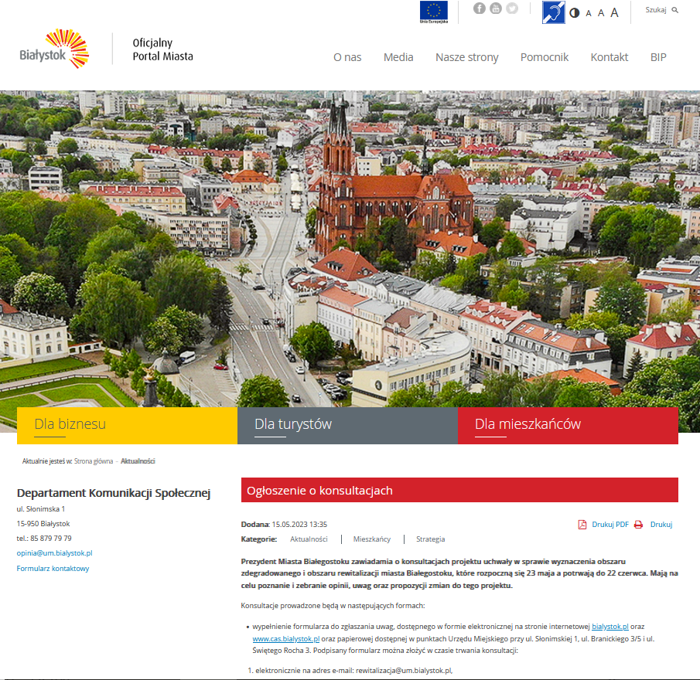
Ogłoszenie o konsultacjach na stronie internetowej Miasta Białegostoku
- ogłoszenia na stronie internetowej Centrum Aktywności Społecznej: https://cas.bialystok.pl/pl/aktualnosci/ogloszenie-o-konsultacjach.html
- post informacyjny na profilu Facebook Urzędu Miejskiego w Białymstoku: https://www.facebook.com/photo/?fbid=615684227260278&set=a.331646312330739

Ponadto 23 maja 2023 r. posty informacyjne pojawiły się:
- na profilu Facebook Urzędu Miejskiego w Białymstoku: https://www.facebook.com/photo/?fbid=620636396765061&set=a.331646312330739,
- na profilu Facebook Centrum Aktywności Społecznej: https://www.facebook.com/photo.php?fbid=561474789500066&set=pb.100069126496043.-2207520000.&type=3.

Informacje o konsultacjach pojawiły się również na różnych tablicach ogłoszeń. Konsultacje posiadały również swój plakat informacyjny, zaprezentowany poniżej:
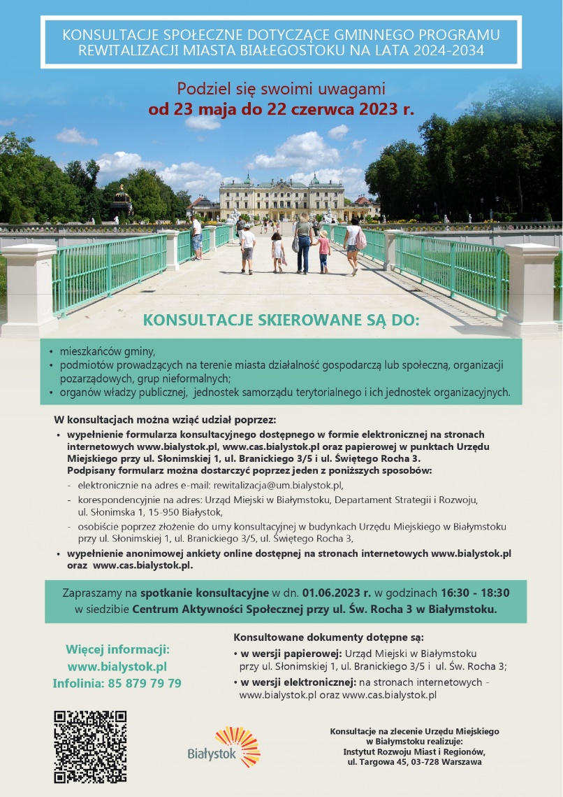
Plakat informacyjny dotyczący konsultacji społecznych
Dodatkowo informacje o konsultacjach ukazały się (już w różnych terminach) w lokalnych mediach – na stronach internetowych:
- Bstok.pl: https://www.bstok.pl/ogloszenie-o-konsultacjach,
- Polskie Radio Białystok: https://www.radio.bialystok.pl/wiadomosci/index/id/226797,
- Białystok Online: https://www.bialystokonline.pl/ktore-obszary-bialegostoku-wymagaja-rewitalizacji-wyraz-opinie,artykul,136154,1,1.html
oraz na profilu Facebook Centrum Doradztwa Rewitalizacyjnego IRMiR:
- https://www.facebook.com/photo.php?fbid=251652374112202&set=pb.100078023238976.-2207520000.&type=3.

Konsultacje społeczne były przeprowadzane z użyciem trzech form, obejmujących:
- wypełnienie formularza do zgłaszania uwag dostępnego w formie elektronicznej na stronie internetowej www.bialystok.pl oraz www.cas.bialystok.pl oraz papierowej dostępnej w punktach Urzędu Miejskiego przy ul. Słonimskiej 1, ul. Branickiego 3/5 i ul. św. Rocha 3. Podpisany formularz można było złożyć w czasie trwania konsultacji:
- elektronicznie na adres e-mail: rewitalizacja@um.bialystok.pl,
- korespondencyjnie na adres: Urząd Miejski w Białymstoku, Departament Strategii i Rozwoju ul. Słonimska 1, 15-950 Białystok,
- osobiście poprzez złożenie do urny konsultacyjnej w jednym z wyznaczonych punktów Urzędu Miejskiego:
- budynku Urzędu Miejskiego przy ul. Słonimskiej 1,
- budynku Urzędu Miejskiego przy ul. Branickiego 3/5,
- budynku Centrum Aktywności Społecznej przy ul. św. Rocha 3;
- wypełnienie anonimowej ankiety online dostępnej na stronie internetowej www.bialystok.pl oraz www.cas.bialystok.pl;
- uczestnictwo w otwartym spotkaniu konsultacyjnym, umożliwiającym omówienie metod wyznaczania proponowanego obszaru zdegradowanego i obszaru rewitalizacji. Spotkanie odbyło się w dniu 1 czerwca 2023 r. (czwartek) w godzinach od 16:30 do 18:30 w siedzibie Centrum Aktywności Społecznej przy ul. św. Rocha 3 w Białymstoku.
Projekt uchwały w sprawie wyznaczenia obszaru zdegradowanego i obszaru rewitalizacji miasta Białegostoku wraz z załącznikiem, tj. mapą w skali 1:5000 wskazującą granice tych obszarów oraz Diagnozą służącą wyznaczeniu obszaru zdegradowanego i obszaru rewitalizacji miasta Białegostoku wraz z formularzami zgłaszania uwag i ankietą zostały udostępnione w czasie trwania konsultacji na stronach internetowych: www.bip.bialystok.pl, www.bialystok.pl i www.cas.bialystok.pl, natomiast w formie papierowej były wyłożone w punktach Urzędu Miejskiego przy ul. Słonimskiej 1, ul. Branickiego 3/5 i ul. św. Rocha 3.

3. przebieg i wyniki procesu konsultacji

3.1 Anonimowa ankieta online
W procesie konsultacyjnym uruchomiona została ankieta dla mieszkańców Białegostoku, która posłużyła poznaniu opinii publicznej dotyczącej proponowanego zasięgu obszaru zdegradowanego i obszaru rewitalizacji. Ankieta miała charakter anonimowy. Badanie przeprowadzono z użyciem formularza ankiety internetowej dostępnej na stronie internetowej: https://www.survio.com/survey/d/F8X1H8Y3B9W7T1V6H. Ankieta składała się z pięciu pytań zamkniętych. Łącznie zebrano 51 odpowiedzi. Wzór formularza ankiety stanowi załącznik nr 5 do raportu. Pytania wraz z rozkładem odpowiedzi zaprezentowano poniżej:

1. Czy trafnie w stosunku do obserwowanej zróżnicowanej sytuacji społeczno-gospodarczej w Białymstoku wyznaczyliśmy granice obszarów?
Na powyższe pytanie 76,47% respondentów udzieliło odpowiedzi „tak”, a 23,53% udzieliło odpowiedzi „nie”.
2. Czy na wskazanym do objęcia rewitalizacją obszarze żyje się stosunkowo gorzej niż w innych częściach miasta?
We wskazanym pytaniu 74,51% ankietowanych odpowiedziało „tak”, natomiast 25,49% odpowiedziało „nie”.
3. Czy na wskazanym do objęcia rewitalizacją obszarze zauważa się większe problemy społeczne i gospodarcze niż w innych częściach miasta?
W zaprezentowanym pytaniu 72,55% badanych odpowiedziało „tak”, a 27,45% odpowiedziało „nie”.
4. Czy na wskazanym do objęcia rewitalizacją obszarze zauważa się większe problemy związane z degradacją zabudowy i przestrzeni niż w innych częściach miasta?
Na powyższe pytanie 86,27% uczestników badania udzieliło odpowiedzi „tak”, a 13,73% udzieliło odpowiedzi „nie”.
5. Czy na wskazanym do objęcia rewitalizacją obszarze zauważa się większe problemy związane z niską jakością środowiska naturalnego niż w innych częściach miasta?
Na to pytanie 80,39% respondentów odpowiedziało „tak”, natomiast 19,61% odpowiedziało „nie”.

Podsumowując wyniki ankiety, w każdym zadanym pytaniu ponad 70% respondentów udzieliło odpowiedzi twierdzącej na zadane pytania. Większość ankietowanych zgadza się więc z wyborem granic obszarów: zdegradowanego i rewitalizacji oraz potwierdza, że we wskazanych obszarach żyje się stosunkowo gorzej oraz zauważa się większe problemy społeczne i gospodarcze niż w innych częściach miasta. Aż ponad 80% respondentów zauważa na tym terenie większe problemy związane z degradacją zabudowy i przestrzeni oraz z niską jakością środowiska naturalnego w porównaniu z innymi częściami miasta. Należy więc uznać, że ankietowani mieszkańcy miasta potwierdzają zasadność wyznaczenia obszaru zdegradowanego oraz rewitalizacji w granicach określonych w konsultowanym projekcie uchwały.

3.2 Otwarte spotkanie konsultacyjne
Spotkanie odbyło się 1 czerwca 2023 r. w Centrum Aktywności Społecznej przy ul. św. Rocha 3 – budynku dostosowanym do potrzeb osób z niepełnosprawnością. W spotkaniu uczestniczyły 23 osoby. W pierwszej części spotkania prowadzący przedstawili prezentację, podczas której omówili przedmiot konsultacji, metodykę prac związanych z wyznaczeniem obszaru zdegradowanego i rewitalizacji, oraz wskaźniki użyte w badaniu diagnostycznym. Zaprezentowano przebieg granic wyznaczonych obszarów. Następnie przeprowadzono dyskusję z udziałem mieszkańców.

Celem spotkania konsultacyjnego było uzyskanie opinii mieszkańców Białegostoku na temat wyznaczonego obszaru zdegradowanego i rewitalizacji, a także szerzej zainteresowanie tematem tej polityki rozwojowej prowadzonej przez miasto. Dyskusja była moderowana w oparciu o zasady, które zostały przedstawione uczestnikom spotkania, w celu ograniczenia problemów komunikacyjnych.

Wśród poruszonych przez uczestników/uczestniczki zagadnień w toku dyskusji znalazły się:

tematy odnoszące się do całego miasta –
- kwestia problemów z funkcjonowaniem komunikacji publicznej w Białymstoku, w szczególności autobusy; system sterowania ruchem – problemy z działaniem zielonej fali; rowery jeżdżą szybciej niż autobusy – odpowiedź: komunikacja miejska jest elementem ogólnej strategii rozwoju miasta, a nie polityki rewitalizacyjnej, która koncentruje się na wybranych fragmentach miasta – obszarze rewitalizacji;
- kwestia niskiego poziomu bezpieczeństwa, wysokiej przestępczości w mieście –potrzebne są działania obejmujące swoim zasięgiem całe miasto – odpowiedź: opinia została przyjęta do wiadomości przez prowadzących; bezpieczeństwo jest elementem ogólnomiejskiej polityki, jak również zadaniem policji, a nie polityki rewitalizacyjnej, która koncentruje się na fragmencie miasta – obszarze rewitalizacji;
- kwestia braku udziału osób w budżecie obywatelskim - odpowiedź: opinia została przyjęta do wiadomości przez prowadzących;

tematy odnoszące się do obszaru rewitalizacji i procesu –
- kwestia zieleni w centrum miasta: postulat dotyczący stworzenia deptaka na ul. Lipowej (póki co tylko jest na ul. Rynek Kościuszki); kwestia wyciętych drzew przy ratuszu, co powoduje wyspę ciepła – odpowiedź: opinia została przyjęta do wiadomości przez prowadzących;
- postulat stworzenia „muzeum osób chorych – na Starosielcach mieszka Kononowicz” – odpowiedź: opinia została przyjęta do wiadomości przez prowadzących;
- pytanie dotyczące wyboru obszaru zdegradowanego i obszaru rewitalizacji: dlaczego nie są to Bojary i Skorupy? – odpowiedź: podczas badania delimitacyjnego osiedla te nie wykazały cech zdegradowania, które umożliwiłoby zaliczenie ich do obszaru zdegradowanego;
- kwestia zabytkowego centrum, które ma niski potencjał społeczny – odpowiedź: w podniesieniu potencjału społecznego centrum powinien właśnie pomóc planowany proces rewitalizacji;
- kwestia konieczności wpisu przedsięwzięć rewitalizacyjnych do wieloletniej prognozy finansowej – pytanie: w jaki sposób WPF ogranicza możliwości? Kto decyduje o działaniach? – odpowiedź: jest to zależne od prowadzonej przez miasto polityki, zdiagnozowanych potrzeb i możliwości finansowych;
- pytanie dotyczące konsultacji: w jaki sposób można składać uwagi? – odpowiedź: poprzez formularz dostępny w wersji papierowej (uwaga: formularze były dostępne na Sali podczas spotkania) oraz elektronicznej – wyświetlono odpowiedni slajd zawierający szczegółowe informacje na ten temat;
Uwagi metodologiczne odnoszące się do badania delimitacyjnego –
- pytanie o metodologię liczenia danych, wgląd do danych – odpowiedź: metodologia i dane zostały przedstawione w dokumencie Diagnoza służąca wyznaczeniu obszaru zdegradowanego i obszaru rewitalizacji miasta Białegostoku, który był udostępniany w trakcie konsultacji;
- ankieta online zawierała według uczestnika/uczestniczki spotkania niezrozumiałe sformułowanie, np. zielona infrastruktura czy pytanie: czy osiedla z lat 70./80. wymagają remontu; – odpowiedź: uwaga o subiektywnym charakterze została przyjęta do wiadomości przez prowadzących;
- kwestia wskaźnika: liczba uczniów bez promocji na 1000 os. – odpowiedź: wyjaśnienie sposobu wyliczenia tego wskaźnika – na potrzeby diagnozy delimitacyjnej została przeprowadzona analiza danych adresowych uczniów, a nie miejsca usytuowania szkoły; wskaźnik z wyliczeniem na 1000 os. (a nie w ogólnej liczbie uczniów) został skonstruowany tak samo jak pozostałe wskaźniki – ujednolicenie wskaźników daje bardziej jednorodny obraz zjawisk i umożliwia ich porównywanie;
- kwestia wskaźnika: sugestia, aby usunąć wskaźnik związany z kartą seniora, należy przyjrzeć się, dlaczego ludzie nie korzystają z karty seniora – odpowiedź: uwaga o charakterze opinii została przyjęta do wiadomości przez prowadzących;
- kwestia wskaźnika: czy organizacje pozarządowe były wyłaniane w oparciu o adres organizacji? Pole działania organizacji jest trudno mierzalne – odpowiedź: wyjaśnienie sposobu wyliczenia tego wskaźnika – organizacje pozarządowe były badane w oparciu o adres siedziby – inne podejście nie było możliwe.

Na tym spotkanie zakończono.

3.3 Zbieranie uwag w formie papierowej i pisemnej z uŻyciem formularza
Mieszkańcy Białegostoku mogli wziąć udział w konsultacjach, wypełniając formularz do zgłaszania uwag dostępny w formie elektronicznej oraz papierowej. Dostępne były dwie wersje formularza: dla mieszkańców i dla podmiotów (załączniki nr 3 i 4 do raportu). Wpłynęły 4 formularze: 1 od osoby fizycznej oraz 3 od podmiotów. W sumie w formularzach znalazło się 13 uwag – podmioty Białostocka Rada Seniorów, Ośrodek Wspierania Organizacji Pozarządowych oraz Stowarzyszenie Edukacji Kulturalnej WIDOK wypełniły osobne formularze zgłoszeniowe, zawierające 4 tak samo brzmiące uwagi.
Lp. | Zgłaszający | Część dokumentu (nr paragrafu i nr ustępu projektu uchwały lub nr rozdziału i strony w diagnozie, do którego odnosi się uwaga | Propozycja zapisu | Uzasadnienie | Sposób uwzględnienia uwagi
1. | Osoba fizyczna | 2.4; s. 22 lub 24 | Proszę o uwzględnienie w zapisach dotyczących obsługi komunikacyjnej miasta, że sieć infrastruktury rowerowej jest niespójna i brakuje jej w kluczowych miejscach (ulice prowadzące do dworców, Wiadukt Dąbrowskiego, Legionowa- Sienkiewicza).  Proszę także o uwzględnienie zapisu, że problemem miasta jest plaga nielegalnego parkowania, co przekłada się na spadek bezpieczeństwa pieszych oraz na degradację przestrzeni miejskich. | W dokumencie piszecie Państwo jedynie o długości infrastruktury rowerowej. Tymczasem jej spójność jest równie ważna. Jeżeli infrastruktura nie jest ze sobą powiązana, to nie oferuje alternatywy dla samochodu. W dokumencie piszecie także Państwo o rzekomym niedoborze miejsc parkingowych. Warto napisać także o tym, że te samochody są jednak gdzieś parkowane, głównie nielegalnie, co pociąga za sobą szereg negatywnych konsekwencji, ponieważ władze miasta tolerują to zjawisko. | Uwzględniona na str. 22 oraz 24 w Diagnozie służącej wyznaczeniu obszaru zdegradowanego i obszaru rewitalizacji miasta Białegostoku
2. | 1. Białostocka Rada Seniorów  2. Ośrodek Wspierania Organizacji Pozarządowych  3. Stowarzyszenie Edukacji Kulturalnej WIDOK | S. 36, 15. Liczba osób, którym wydano karty seniora na 1000 mieszkańców | 15. Liczba osób, którym wydano karty seniora w stosunku do ogólnej liczby mieszkańców uprawnionych do otrzymania Karty (wiek 60+) | Liczba wydanych Kart powinna odnosić się do liczby mieszkańców w wieku 60 i więcej lat ze względu na różny rozkład demograficzny w poszczególnych obszarach miasta.  Wskaźnik niejednoznaczny w interpretacji: Posiadanie Karty Seniora świadczy raczej o zainteresowaniu seniora/seniorki korzystaniem z dostępu do dóbr kultury czy infrastruktury sportowej za niższą opłatą, więc trudno określić jego charakter jako niekorzystny. Ponadto przeliczanie na 1000 mieszkańców jest wątpliwe metodologicznie, ponieważ uprawnienia do posiadania Karty Seniora mają wyłącznie mieszkańcy w wieku 60 + i ewentualnie do liczby mieszkańców w tym wieku można odnosić liczbę wydanych Kart. Małą liczbę Kart Seniora wydanych mieszkańcom 60+ można różnie interpretować, np.: sytuacja materialna mieszkańców korzystających z dóbr kultury jest na tyle dobra, że nie potrzebują Karty Seniora i wynikających z niej zniżek, albo: zainteresowanie mieszkańców 60+ dostępem do dóbr kultury jest na tyle niskie, że nie widzą potrzeby posiadania Karty Seniora, albo: mieszkańcy 60+ nie wiedzą o możliwościach, jakie daje Karta Seniora więc się o nią nie ubiegają. | Nieuwzględniona. W badaniu zróżnicowania wewnątrzmiejskiego przyjęto jako generalną metodę przeliczania wartości wskaźników przez wielkość populacji, jaką jest liczba mieszkańców jednostki. Podejście to umożliwiło diagnozowanie i porównywanie różnych zdarzeń na tle całej społeczności zamieszkującej poszczególne jednostki (ze średnią dla miasta oraz innymi jednostkami). W przypadku Karty Seniora jako niekorzystne zjawisko traktowane były odchylenia poniżej wartości średniej dla miasta, obrazujące niską aktywność społeczną posiadaczy tych kart. Przyczyny braku zainteresowania kartą Seniora zostaną zbadane na etapie opracowywania diagnozy obszaru rewitalizacji w procesie opracowania Gminnego Programu Rewitalizacji.
3. | 1. Białostocka Rada Seniorów  2. Ośrodek Wspierania Organizacji Pozarządowych  3. Stowarzyszenie Edukacji Kulturalnej WIDOK | S. 34 wnioskujemy o rozszerzenie strefy rewitalizacji o obszar do ul. Warszawskiej i Nowarszawskiej z przyległymi budynkami | Strefa 25 obejmuje także  ul. Warszawską i Nowowarszawską z terenami przyległymi do nich | Wąski pas jednostki 25 łączący ją z jednostką 32 to głównie otoczenie rzeki Białej. Jest to słabo zamieszkały obszar i mamy wątpliwości co do występowania na nim analizowanych w dokumencie problemów społecznych, co jest podstawowym kryterium obszaru zdegradowanego. Proponujemy poszerzenie tego terenu tak, by objął mieszkańców ulicy Warszawskiej i Nowowarszawskiej (części Skorup). Jak wynika z diagnozy Skorupy, jest to jeden z najbardziej zaniedbanych kulturowo obszarów miasta. Natomiast Warszawska to dawna reprezentacyjna ulica Białegostoku która wymaga nadania jej nowych funkcji, mogłaby spełniać rolę białostockiej starówki, ponieważ zachowały się tu jedne z najcenniejszych architektonicznych  obiektów historycznych. | Nieuwzględniona.  Jednostki, w których znajdują się ulice Warszawska (nr 27 - osiedle Bojary) i Nowowarszawska (nr 29 - osiedle Piasta II) nie spełniają podstawowego kryterium delimitacji obszaru zdegradowanego, tj. nie wykazują znamion koncentracji kryzysu w sferze społecznej, co jest warunkiem niezbędnym do uznania je za zdegradowane w procesie opracowywania GPR. Ulice te nie były włączone do obszaru zdegradowanego, ani obszaru rewitalizacji w poprzedniej edycji Programu Rewitalizacji na lata 2017-2023.  W związku z powyższym nie ma podstaw do włączenia ich jako obszar zdegradowany.  Na tym etapie procedury brak jest możliwości zmiany granic jednostek analitycznych z uwagi na sposób udostępnienia danych przez MOPR i PUP, które scaliły je do poziomu całych jednostek. Taki sposób ich agregacji ogranicza możliwość ich geolokalizacji w innym układzie jednostek, niż wynikający z dokumentu Diagnozy. Dane te są podstawą analizy wskaźnikowej w sferze społecznej, która jako najważniejsza decyduje w wysokim stopniu o uznaniu jednostki za zdegradowaną.
4. | 1. Białostocka Rada Seniorów  2. Ośrodek Wspierania Organizacji Pozarządowych  3. Stowarzyszenie Edukacji Kulturalnej WIDOK | S. 99 ostatni akapit i podpunkty pod nim i s.100 (ciąg dalszy listy punktowej) | Rekomendujemy  dodanie do listy potencjalnych projektów oraz planów następujących pozycji ważnych z punktu widzenia mieszkańców:  - Dworek  Herbstów przy ul Nowowarszawskiej 32,  - Młynowa 2,  - Warszawska SA,  - Warszawska 31  - budynek dawnej  synagogi przy ul. Branickiego  - Park Kulturowy  Dojlidy | Rekomendujemy aby wykorzystać efekty projektu „Na ratunek starym domom", podczas którego białostoczanie (wspierani przez ekspertów: historyków i architektów) stworzyli listę 13 zdewastowanych nieruchomości należących do miasta, które ich zdaniem należy objąć pilną ochroną. W plebiscycie (październik-listopad 2022) białostoczanie oddali 3533 głosy wskazując które obiekty należy wyremontować i zagospodarować w pierwszej kolejności. Na pierwszym miejscu z 878 głosami znalazła się Warszawska 5, na trzecim z 512 Młynowa 2. Na Warszawską 31 zagłosowało 217 osób. Plebiscyt to ważny głos obywateli, który powinien być naszym zdaniem uwzględniony.  Wszystkie budynki są ważne ze względów historycznych i mają znaczenie dla tożsamości białostoczan. Przed plebiscytem przeprowadzone zostały konsultacje społeczne dotyczące każdego z budynków. Wypowiedziało się w nich (także na temat przyszłego ich przeznaczenia) ponad 180 osób.  Budynek Warszawska SA to jeden z najbardziej charakterystycznych I rozpoznawalnych budynków Białegostoku. Powstał w 1894 r., ale historia posesji sięga początków XIX wieku i okresu zaboru pruskiego. Adaptowano go do różnych funkcji.  Białostoczanie widzieli by w nim miejsce na teatr, salę koncertową, pracownie artystyczne bądź szkołę.  Młynowa 2  Dom Gdala i Szoszy Zawadzkich powstał w latach 1896-1897. Leży na granicy dawnych dzielnic Białegostoku - żydowskich Chanajek i Piasków. Jest przykładem typowej architektury czynszowej, która pojawiła się tu w latach 70. XIX wieku.  Stanowi jeden z kilku zachowanych jeszcze starych budynków na kultowej ulicy miasta - Młynowej.  Białostoczanie wdziali by tam miejsce otwarte dla obywateli, np. prowadzone przez organizacje pozarządowe, hotel lub restaurację.  Warszawska 31  Zabytkowy domek z numerem 31, datowany na XVIII wiek, ze względu na architekturę należy do najciekawszych, a jednocześnie do najbardziej zaniedbanych budynków przy ulicy Warszawskiej. Zdaniem białostoczan nieruchomość mogłaby być przeznaczona na różnego rodzaju usługi, bo jest położona w bardzo atrakcyjnym punkcie miasta.  Nowowarszawska 32  Szczególną nieruchomością jest Dwór Herbstów przy ul. Nowowarszawskiej 32. Nie był on głosowany w plebiscycie ponieważ na skutek petycji i monitów białostoczan (w marcu 2022 na konsultacje dotyczące zagospodarowania budynku przyszło ponad 40 podmiotów: organizacji i firm, w czerwcu 2022 na imprezie promującej ten obiekt było ponad 300 zainteresowanych, Stowarzyszenie Arteko i inne ngo regularnie animują wydarzenia upamiętniające historię tego miejsca). Rada Miasta podjęła uchwałę dotyczącą remontu tego obiektu I przeznaczyła na to kwotę ponad 3 mln. zł. Budynek miało zagospodarować stowarzyszenie zajmujące się osobami z autyzmem. Z tego powodu wniosek koalicji "Na ratunek starym domom" nie został zakwalifikowany do Budżetu Obywatelskiego 2022. W marcu 2023 budynek został wpisany przez Wojewódzkiego Konserwatora Zabytków do ewidencji zabytków.  W maju 2023 sytuacja jednak się zmieniła - Rada Miasta przekierowała pieniądze na inny zabytek. Osiedle Skorupy nadal pozostaje bez aktywnego ośrodka kultury czy aktywności lokalnej, co jest wskazywane w dokumentach miejskich jako jedna z dysfunkcji tego obszaru. Konieczne jest jak najszybsze zabezpieczenie przed dalszym niszczeniem oraz remont Dworku Herbstów - jednego z najstarszych budynków drewnianych w Białymstoku, jednego z nielicznych drewnianych dworków fabrykanckich i obiektu o znaczącej historii dla osiedla i miasta, jednocześnie podnosząc walory kulturowe upośledzonego pod tym katem osiedla Skorupy.  Osobnym i ważnym tematem jest Park Kulturowy Dojlidy, wokół którego wygenerowany został potężny ruch obywatelski. Petycję dotyczącą uchwalenia tam specjalnej strefy ochrony podpisało 2200 białostoczan, 1750 podpisów złożono pod uwagami do planu dla Dojlid.  Uważamy, że głosy te powinny być wzięte pod uwagę przy planowaniu rewitalizacji miasta.  Kwestia rewitalizacji dawnej synagogi Mohylewera przy ul. Branickiego 3 dyskutowana jest w mieście od dwóch dekad. Powstał znakomity projekt jej remontu, upamiętniający dawną żydowską społeczność Białegostoku (do li w. św. liczącą blisko 50 proc. mieszkańców miasta), której materialnych śladów jest w Białymstoku coraz mniej. Jest to najbardziej zdewastowany budynek w tej części pierzei ulicy Branickiego, znajdujący się w bezpośrednim sąsiedztwie Pałacu Branickich, co pośrednio wpływa również na walory turystyczne miasta i źle świadczy o poszanowaniu historii Białegostoku i nieistniejącej diaspory żydowskiej przez władze miejskie. | Nieuwzględniona w dokumencie Diagnozy służącej wyznaczeniu obszaru zdegradowanego i obszaru rewitalizacji miasta Białegostoku.  Do ewentualnego uwzględnienia na etapie tworzenia Gminnego Programu Rewitalizacji
5. | 1. Białostocka Rada Seniorów  2. Ośrodek Wspierania Organizacji Pozarządowych  3. Stowarzyszenie Edukacji Kulturalnej WIDOK | Refleksja ogólna dotycząca ankiety | Ankieta w badaniach mieszkańców była bardzo trudna, zawierała pytania, które były wyzwaniem nawet dla osób z wyższym wykształceniem (np.  pytania o osiedla z podaniem lat ich powstania), specjalistyczny język sprawił, że niektóre pytania były niezrozumiałe, a przecież wśród ankietowanych byli ludzie z grup marginalizowanych, ich  wypowiedzi o problemach społecznych są bardzo istotne na etapie diagnozy | W przyszłych badaniach proponujemy przetestowanie narzędzi badawczych, szczególnie  w środowisku grup, które są kluczowe dla badanych tematów | Do uwzględnienia na dalszym etapie procedury tworzenia Gminnego Programu Rewitalizacji.

4. Podsumowanie
Zgodnie z Obwieszczeniem Prezydenta Miasta Białegostoku oraz Zarządzeniem nr 410/23 z dnia 12 maja 2023 r. konsultacje społeczne projektu uchwały w sprawie wyznaczenia obszaru zdegradowanego i obszaru rewitalizacji miasta Białegostoku trwały od 23 maja 2023 roku do 22 czerwca 2023 roku. W efekcie konsultacji społecznych zebrano uwagi i opinie mieszkańców Białegostoku. Konsultacje prowadzono z użyciem trzech form, o których mowa w art. 6 ust. 3 ustawy, w tym poprzez otwarte spotkanie konsultacyjne, natomiast uwagi zbierano poprzez formularze zgłoszeniowe: papierowe i elektroniczne, w anonimowej ankiecie online. Nie zbierano uwag w formie ustnej.
W konsultacjach społecznych wzięło udział łącznie 75 osób oraz 3 podmioty, w tym:
- w formie papierowej i elektronicznej złożono 4 formularze zgłoszeniowe, z czego 3 formularze od podmiotów (podmioty wypełniły oddzielne formularze zawierające tak samo brzmiące 4 uwagi), a 1 od osoby fizycznej;
- w ankiecie on-line udział wzięło 51 respondentów;
- w spotkaniu konsultacyjnym uczestniczyły 23 osoby.

Łącznie zebrano następująca liczbę opinii i uwag - zgodnie z poniższym zestawieniem:
Rodzaj konsultacji społecznych | Liczba osób/uwag
Spotkanie otwarte z interesariuszami procesu rewitalizacji | 23 os.
Ankieta internetowa | 51 os.
Uwagi w formie pisemnej | 4 szt. Formularzy (3 podmioty, 1 osoba fizyczna) / (liczba wniesionych uwag - 5)
Łącznie | 75 osób/3 podmioty/5 uwag

Uwagi zgłoszone z użyciem formularzy dotyczyły:
- problematyki mobilności miejskiej: infrastruktury rowerowej oraz parkingów,
- metodyki liczenia wskaźnika: liczby wydanych kart seniora w stosunku do ogólnej liczby mieszkańców uprawnionych do otrzymania karty,
- zmiany granic jednostki objętej obszarem rewitalizacji,
- dodatkowych rekomendacji: dodania do listy potencjalnych projektów dodatkowych nieruchomości,
- uproszczenia form konsultacji społecznych (w odniesieniu do ankiety dotyczącej potrzeb związanych z procesem rewitalizacji, którą Miasto Białystok przeprowadziło w marcu 2023 r.).

Część uwag uznano za zasadne do uwzględnienia w dokumencie Diagnozy służącej wyznaczeniu obszaru zdegradowanego i obszaru rewitalizacji miasta Białegostoku lub w planowanym do opracowania Gminnym Programie Rewitalizacji. Część uwag odrzucono, wyjaśniając merytoryczne przyczyny nieuwzględnienia.
Najliczniej mieszkańcy wzięli udział w anonimowym badaniu ankietowym. Większość respondentów zgodziła się z założeniami procesu rewitalizacji, potwierdzając za zasadne wyznaczenie obszaru zdegradowanego oraz obszaru rewitalizacji w proponowanych granicach (od 70% do 80% pozytywnych odpowiedzi).
Tym samym uznaje się konsultacje za prawidłowo i skutecznie przeprowadzone.
SPIS ZAŁĄCZNIKÓW

Załącznik nr 1 – projekt Uchwały w sprawie wyznaczenia obszaru zdegradowanego i obszaru rewitalizacji Miasta Białegostoku
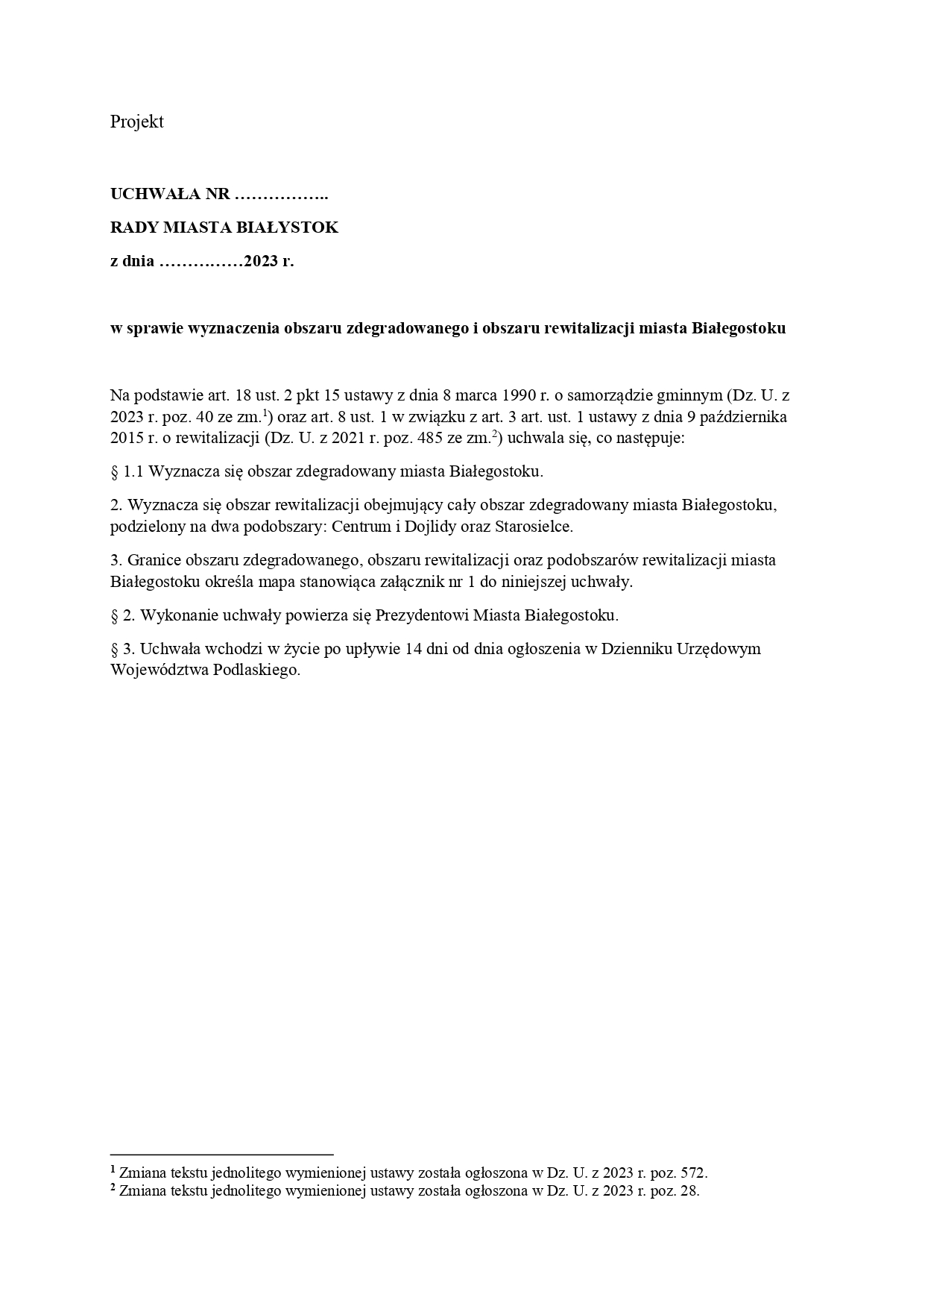

Załącznik nr 2 – Zarządzenie nr 410/23
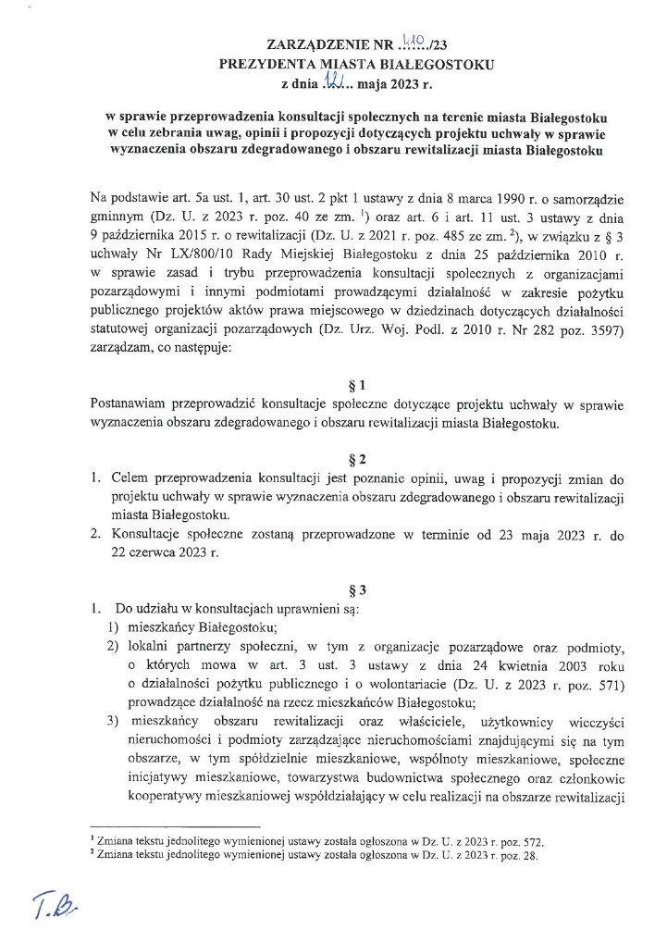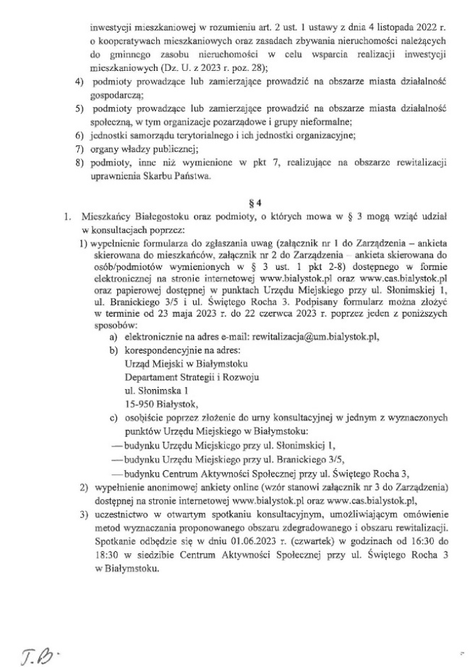
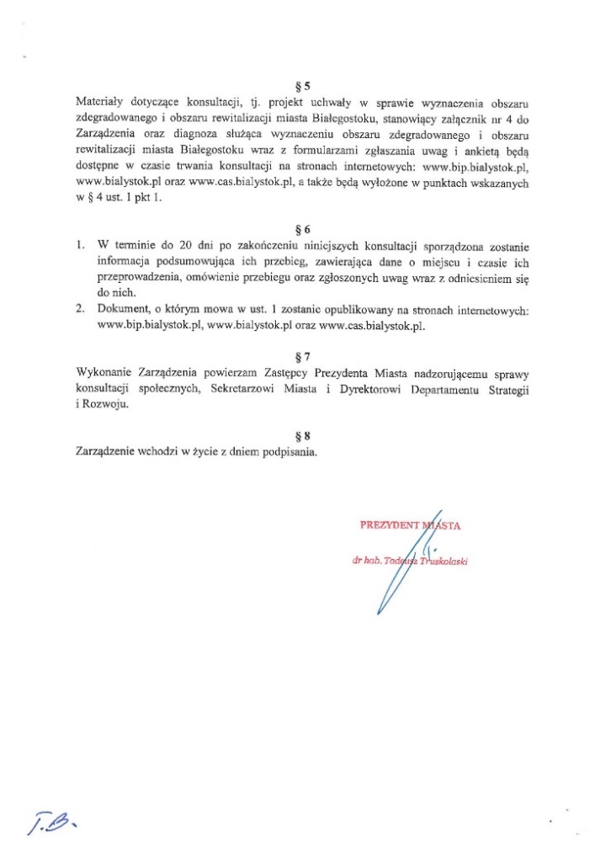

Załącznik nr 3 – formularz zgłaszania uwag (mieszkańcy)


Załącznik nr 1 do Zarządzenia Nr 410/23
Prezydenta Miasta Białegostoku
z dnia 12 maja 2023 r.

FORMULARZ ZGŁASZANIA UWAG I PROPOZYCJI DO PROJEKTU UCHWAŁY W SPRAWIE WYZNACZENIA OBSZARU ZDEGRADOWANEGO I OBSZARU REWITALIZACJI MIASTA BIAŁEGOSTOKU ORAZ DIAGNOZY SŁUŻĄCEJ WYZNACZENIU OBSZARU ZDEGRADOWANEGO I OBSZARU REWITALIZACJI MIASTA BIAŁEGOSTOKU
Szanowni mieszkańcy Białegostoku,
Zachęcamy do udziału w konsultacjach społecznych i wyrażenia opinii do projektu uchwały
w sprawie wyznaczenia obszaru zdegradowanego i obszaru rewitalizacji Miasta Białegostoku.
Informacja o zgłaszającym:
Dane osobowe (wypełnij czytelnie wszystkie pola):
Imię i nazwisko |  |  |  |  |  |  |  |  | Wiek
Adres  zamieszkania | ulica
Adres  zamieszkania | nr domu |  |  |  |  |  |  | nr lokalu
Adres  zamieszkania | kod pocztowy |  |  | - |  |  |  | BIAŁYSTOK
Oświadczam, że wszystkie informacje podane w formularzu konsultacyjnym, w tym o zamieszkiwaniu na terenie Białegostoku są zgodne ze stanem faktycznym i prawnym.
Jestem świadoma(-my) możliwości weryfikacji podanych przeze mnie danych na podstawie dostępnych Miastu Białystok rejestrów, ewidencji lub innych danych.

podpis osoby biorącej udział w konsultacjach
(w przypadku osoby małoletniej podpis rodzica/opiekuna prawnego)
LP. | CZĘŚĆ DOKUMENTU (NR PARAGRAFU I NR  USTĘPU PROJEKTU UCHWAŁY LUB NR ROZDZIAŁU I STRONY W DIAGNOZIE…., DO KTÓREGO ODNOSI SIĘ UWAGA LUB WNIOSEK | PROPOZYCJA ZAPISU | UZASADNIENIE
1.

2.

3.

4.

5.

PREZYDENT MIASTA BIAŁEGOSTOKU
dr hab. Tadeusz Truskolaski

Załącznik nr 4 – formularz zgłaszania uwag (podmioty)

Załącznik nr 2 do Zarządzenia Nr 410/23
Prezydenta Miasta Białegostoku
z dnia 12maja 2023 r.

FORMULARZ ZGŁASZANIA UWAG I PROPOZYCJI DO PROJEKTU UCHWAŁY W SPRAWIE WYZNACZENIA OBSZARU ZDEGRADOWANEGO I OBSZARU REWITALIZACJI MIASTA BIAŁEGOSTOKU ORAZ DIAGNOZY SŁUŻĄCEJ WYZNACZENIU OBSZARU ZDEGRADOWANEGO I OBSZARU REWITALIZACJI MIASTA BIAŁEGOSTOKU

Informacje o podmiocie biorącym udział w konsultacjach
Uwaga! Adresatem konsultacji są lokalni partnerzy społeczni, w tym organizacje pozarządowe oraz podmioty, o których mowa w art. 3 ust. 3 ustawy z dnia 24 kwietnia 2003 roku o działalności pożytku publicznego i o wolontariacie, prowadzące działalność na rzecz mieszkańców Białegostoku oraz inni interesariusze, o których mowa w art. 2 ust. 2 ustawy z dnia 9 października 2015 r. o rewitalizacji

Informacja o zgłaszającym:
Dane podmiotu zgłaszającego (wypełnij czytelnie wszystkie pola):
Nazwa podmiotu
Adres podmiotu zgłaszającego | ulica
Adres podmiotu zgłaszającego | nr domu |  |  |  |  |  |  | nr lokalu
Adres podmiotu zgłaszającego | kod pocztowy |  |  | - |  |  |  | miejscowość | BIAŁYSTOK
Numer w KRS, innym rejestrze lub ewidencji
Imię i nazwisko osoby uprawnionej do reprezentacji podmiotu
Oświadczam, że wszystkie informacje podane w formularzu konsultacyjnym, w tym o prowadzeniu działalności na rzecz mieszkańców Białegostoku są zgodne ze stanem faktycznym i prawnym.Jestem świadoma(-my) możliwości weryfikacji podanych przeze mnie danych na podstawie dostępnych Miastu Białystok rejestrów, ewidencji lub innych danych.

czytelny podpis osoby uprawnionej
LP. | CZĘŚĆ DOKUMENTU (NR PARAGRAFU I NR USTĘPU PROJEKTU UCHWAŁY LUB NR ROZDZIAŁU I STRONY W DIAGNOZIE….,  DO KTÓREGO ODNOSI SIĘ UWAGA LUB WNIOSEK | PROPOZYCJA ZAPISU | UZASADNIENIE
1.

2.

3.

4.

5.

PREZYDENT MIASTA BIAŁEGOSTOKU
dr hab. Tadeusz Truskolaski
Załącznik nr 5 – formularz anonimowej ankiety online

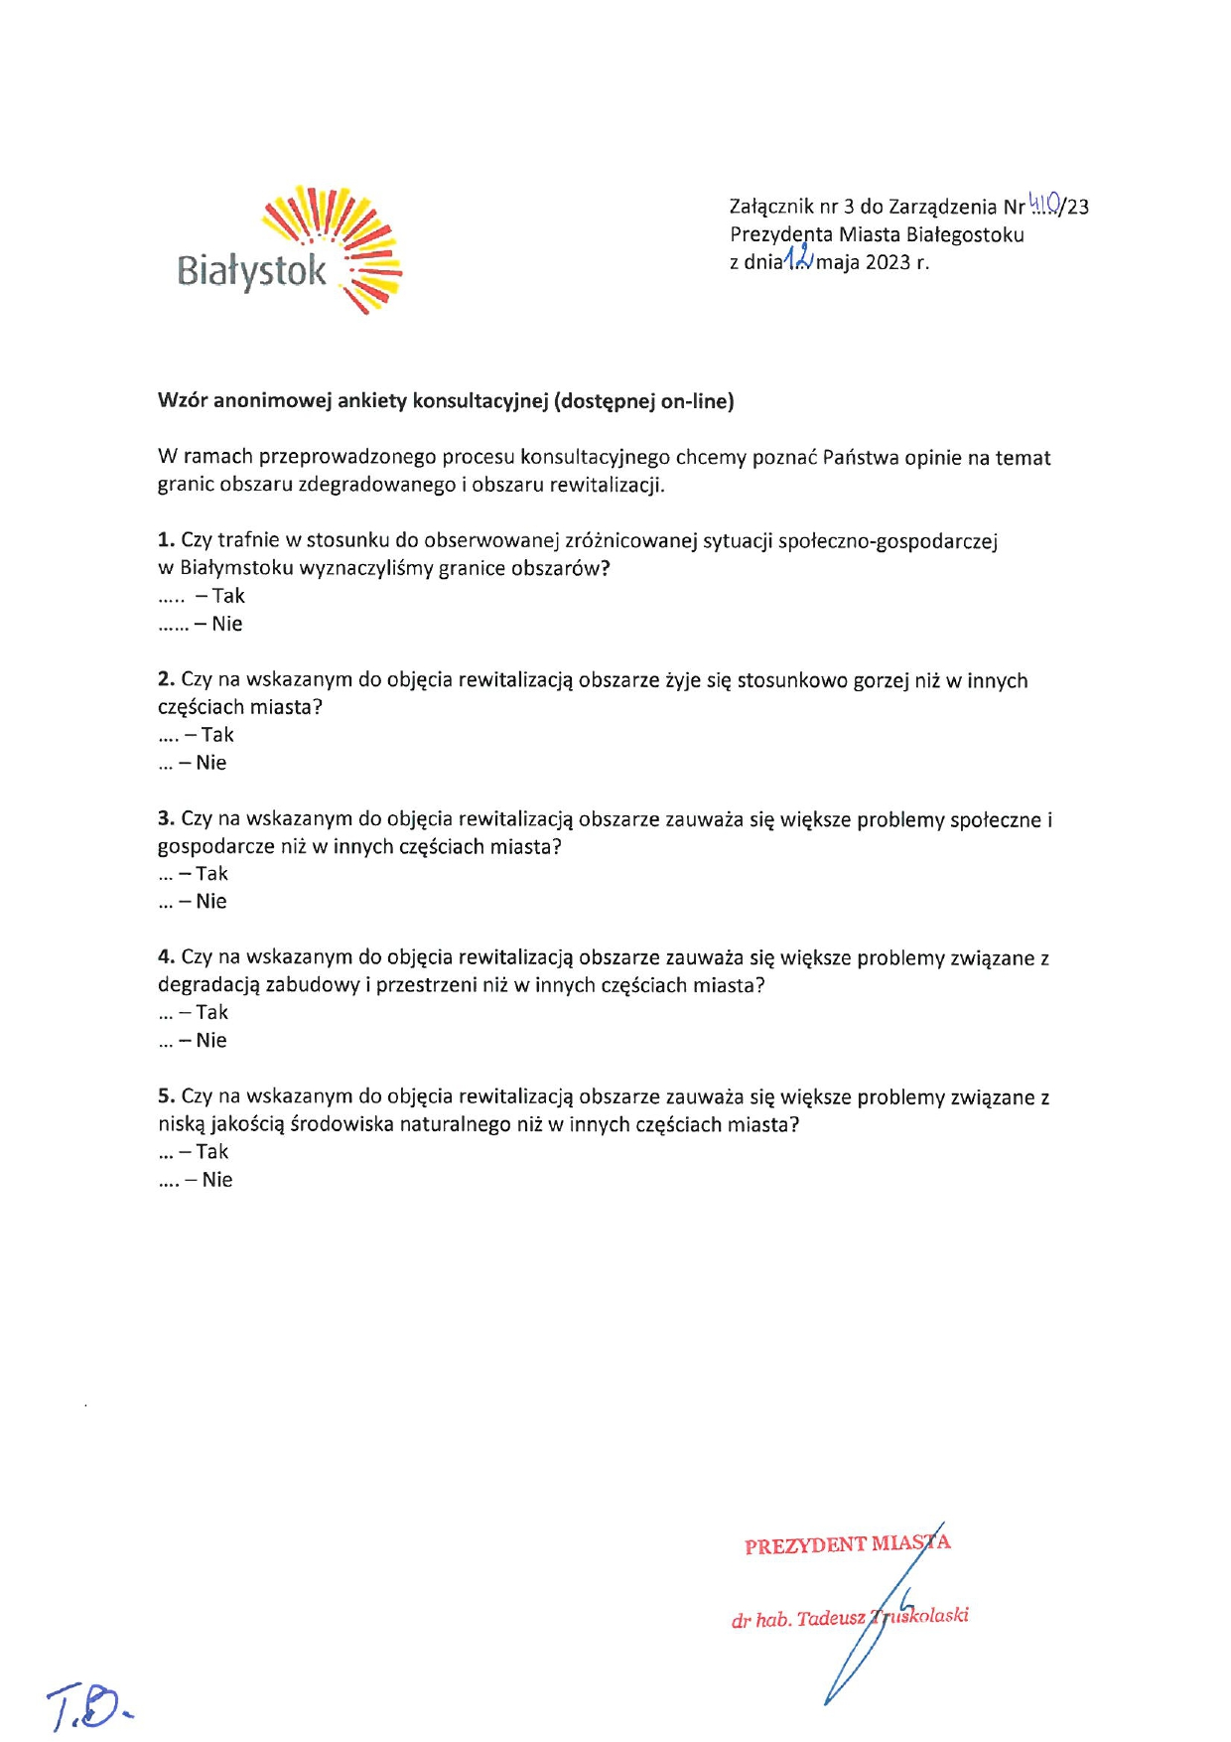

Podanie danych jest dobrowolne, niepodanie danych uniemożliwi udział w konsultacjach. Administratorem Pani/Pana danych osobowych jest Prezydent Miasta Białegostoku, Urząd Miejski w Białymstoku, ul. Słonimska 1, 15-950 Białystok. Kontakt do inspektora ochrony danych: Urząd Miejski w Białymstoku, ul. Słonimska 1, 15-950 Białystok, tel. (85) 879-79-79, e-mail: bbi@um.bialystok.pl Przysługuje Pani/Panu prawo do: dostępu do danych, sprostowania danych, usunięcia danych („prawo do bycia zapomnianym”), ograniczenia przetwarzania, prawo do sprzeciwu wobec przetwarzania. Klauzula informacyjna o przetwarzaniu danych osobowych w ramach konsultacji społecznych znajduje się pod linkiem: https://www.bialystok.pl/pl/dla_mieszkancow/rewitalizacja/gminny-program-rewitalizacji-miasta-bialegostoku-na-lata-20242034/konsultacje-spoleczne.html oraz w budynku: Urzędu Miejskiego przy ul. Słonimskiej 1, ul. Branickiego 3/5 i Centrum Aktywności Społecznej przy ul. św. Rocha 3.
Diagnoza służąca wyznaczeniu obszaru zdegradowanego i obszaru rewitalizacji miasta Białegostoku
Diagnoza służąca wyznaczeniu obszaru zdegradowanego i obszaru rewitalizacji miasta Białegostoku

